Certificat de contrôle du sol
délivré en vertu des dispositions du décret du 1er mars 2018 relatif à la gestion et à l’assainissement des sols

IDENTIFICATION DE LA PARCELLE

Situation cadastrale

Parcelle cadastrée ou l’ayant été : COMMUNE, DIVISION, SECTION, n°

Adresse

Rue …, n°…
CP COMMUNE

Superficie : m²

Affectation au plan de secteur :

Usage effectif :

Zone particulière : Zone de prévention d'un ouvrage de prise d'eau souterraine, déterminée en vertu de l’article R.156 du Livre II du Code de l’environnement contenant le Code de l’eau / Site Natura 2000 / Statut de protection au sens de la loi du 12 juillet 1973 sur la Conservation de la nature

STATUT DE LA PARCELLE

Le présent certificat de contrôle du sol atteste que la parcelle / qu’une partie de la parcelle a fait l’objet d’une étude d’orientation, d’une étude de caractérisation, d’une étude de caractérisation (avec dispense de l’étude d’orientation sur base des dispositions de l’article 41, 3° du décret du 05 décembre 2008 relatif à la gestion des sols, d’une étude combinée, d’un projet d’assainissement, d’un projet d’assainissement sur base des dispositions de l’article 92bis du décret du 05 décembre 2008 relatif à la gestion des sols, d’un projet d’assainissement en procédure accélérée, d’un projet d’assainissement approuvé dans le permis unique délivré le …, d’une modification de projet d’assainissement, d’une évaluation finale, d’une évaluation finale consécutive à des mesures de gestion immédiates et que les concentrations en polluants mesurées sont conformes aux exigences du décret et de ses arrêtés d’exécution.

INFORMATIONS DETAILLEES SUR LA PARCELLE

- Portée du certificat

Le présent certificat porte sur l’entièreté de la parcelle / sur une partie de la parcelle – partie identifiée sur le plan indicatif annexé au présent certificat – pour une superficie estimée de x m².

La portée du présent certificat est limitée au sol à l’exclusion des eaux souterraines au sens du livre II du Code de l’Environnement contenant le Code de l’eau (zone non saturée du sol).

La portée du présent certificat est limitée aux paramètres suivants : …

- Mesures de sécurité à respecter

  - Restrictions d’usage

Sur base des concentrations en polluants mesurées, la parcelle / partie de parcelle est compatible avec l’usage suivant / les usages suivants :
type I : naturel
type II : agricole
type III : résidentiel
type IV : récréatif ou commercial
type V : industriel

  - Autres informations

L’étude réalisée met en évidence la présence, dans le sol / les eaux souterraines, de concentrations en … dépassant les valeurs seuils définies pour un usage … (Type …), relevant de variations géologiques naturelles.

DOCUMENTS De référence

Le présent certificat de contrôle du sol est délivré sur base des documents suivants :

Références des documents | Date d’approbation par l’administration | Base légale
 |  | 2008 | 2018
- Etude d’orientation référencée « x / y », réalisée par l’expert agréé …
- Etude de caractérisation référencée « x / y », réalisée par l’expert agréé …
- Etude combinée référencée « x / y », réalisée par l’expert agréé …
- Etude de caractérisation (avec dispense de l’étude d’orientation sur base des dispositions de l’article 41, 3° du décret) référencée « x / y », réalisée par l’expert agréé …
- Projet d’assainissement référencé « x / y », réalisé par l’expert agréé …
- Projet d’assainissement en procédure accélérée référencé « x / y », réalisé par l’expert agréé …
- Projet d’assainissement approuvé dans le permis unique délivré le …, référencé « x / y » et réalisé par l’expert agréé …
- Projet d’assainissement sur base des dispositions de l’article 92 bis, référencé « x / y », réalisé par l’expert agréé …
- Modification du projet d’assainissement référencée « x / y », réalisée par l’expert agréé …
- Evaluation finale référencée « x / y », réalisée par l’expert agréé …
- Evaluation finale consécutive à des mesures de gestion immédiates référencée « x / y », réalisée par l’expert agréé …
- Extrait de la documentation patrimoniale : Commune, Division, Section, n°, datée du … (situation au …)

conditions de validité du certificat

Tout usage ou modification de la configuration des lieux contraires aux dispositions du présent certificat ou le non-respect des mesures de sécurité entraînent la nullité du présent certificat.

Si la parcelle fait l’objet d’une mise à disposition à un tiers (exploitant, locataire, ...) à titre gratuit ou onéreux, le propriétaire s’engage à informer les occupants du contenu du présent certificat.

Le présent certificat de contrôle du sol concerne une partie de la parcelle et ne peut donc être considéré comme suffisant pour déroger aux obligations du titulaire portant sur l’ensemble de la parcelle.

Le présent certificat de contrôle du sol concerne exclusivement le sol (zone non saturée) et ne peut donc être considéré comme suffisant pour déroger aux obligations du titulaire pour la pollution des eaux souterraines au sens du livre II du Code de l’Environnement contenant le Code de l’eau.

Le présent certificat de contrôle du sol concerne exclusivement les paramètres visés au point 1 (portée du certificat) et ne peut donc être considéré comme suffisant pour déroger aux obligations du titulaire pour les paramètres non considérés.

Plan indicatif de localisation de la parcelle, des zones et des infrastructures à conserver et à entretenir

Le présent plan, dressé par l’expert agréé en gestion des sols pollués en charge de(s) l’étude(s), est joint au CCS à titre indicatif et ne préjuge en rien de la localisation précise des éléments y figurant qui pourrait être définie, par exemple, au terme d’opérations de bornage réalisées par un géomètre.

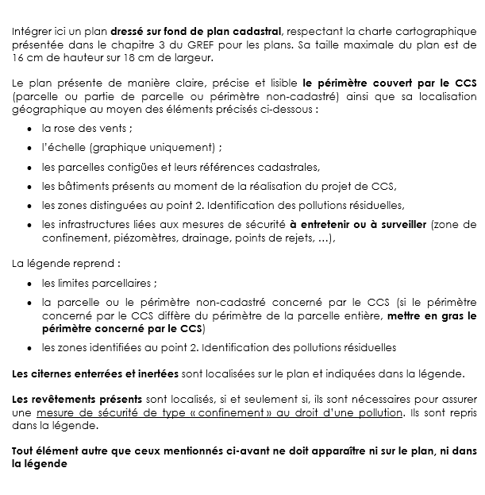
Délivré le
La Directrice,
Bénédicte Dusart.

Décret du 5 décembre 2008 relatif à la gestion des sols
Décret du 1er mars 2018 relatif à la gestion et à l’assainissement des sols

